物 理 实 验 报 告

实验名称：_______非平衡电桥_______
实验桌号：___________07___________
指导教师：_________唐浩原_________

班级：________________________
姓名：___________________________
学号：_______________________

实验日期: 2025年12月3日 星期_三_上午

浙江大学物理实验教学中心

一、预习报告（10分）
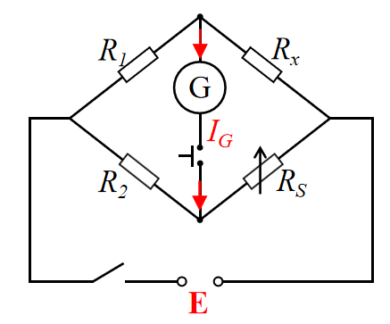
1. 实验综述（5分）
1）惠斯登电桥工作原理
如图是惠斯登电桥电路图，调节R_{S}使得电流表示数I_{G}=0，可得到$R_{x}=\frac{R_{1}}{R_{2}}R_{S}=kR_{S}$，其中R₁、R₂被称为比率臂，k被称为电桥倍率，R₃被称为比较臂。
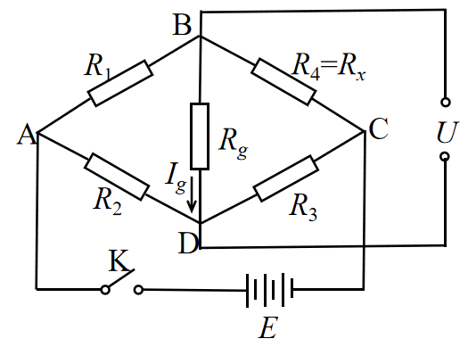
2）非平衡电桥工作原理
某些传感器元件受外界环境（压力、温度、形变）变化引起内阻的变化，通过非平衡电桥可将阻值转化为电压输出，从而达到测量、控制环境变化的目的。
如图是非平衡电桥电路图，当负载电阻R_{g}→∞时，BD处于开路状态，I_{g}=0。根据分压原理，$U_{BC}=\frac{R_{x}}{R_{1}+R_{x}}E$，$U_{DC}=\frac{R_{3}}{R_{2}+R_{3}}E$，因此$U=U_{BC}−U_{DC}=\frac{{R_{2}R}_{x}−R_{1}R_{3}}{\left(R_{1}+R_{x}\right)\left(R_{2}+R_{3}\right)}E$。测量起始点处，调节电阻使得${R_{2}R}_{x}=R_{1}R_{3}$，此时U=0，这被称为预调平衡。此后，保持$R_{1}$、$R_{2}$、$R_{3}$固定，当$R_{x}$变为
$R_{x}+∆R_{x}$时，电桥不再平衡，产生的输出电压$U=\frac{{R_{2}R}_{x}+{R_{2}∆R}_{x}−R_{1}R_{3}}{\left(R_{1}+R_{x}+∆R_{x}\right)\left(R_{2}+R_{3}\right)}E$。因此，可以由U的值得到电阻$R_{x}$的变化值$∆R_{x}$。
3）金属的温度系数测量原理
金属导体阻值会随温度变化而改变，其中，室温下，温度变化不大时，金属温阻表现为线性，满足关系式$R_{t}=R_{0}(1+αt)$，其中R₀为变温电阻0℃时的阻值，t为摄氏温度，α为温度系数。
在非平衡电桥中令$R_{1}=R_{2}=R_{3}=R_{0}$，$R_{x}=R_{t}$，则$∆R_{x}=R_{0}αt$。代入输出电压公式中，得$U=\frac{αt}{4+2αt}E$，变形得$α=\frac{4U}{t\left(E−2U\right)}$。由于工作电源E的值固定，故只要测得某温度t下的U值，就可求得金属的温度系数α。

2.实验重点（3分）
1）掌握非平衡电桥的工作原理和测量方法；
2）应用非平衡电桥测量金属材料的温阻特性和电阻温度系数。

3.实验难点（2分）
1）合理选择测定温度的范围和区间；
2）正确记录和计算数据，并进行作图。

二、原始数据（20分）

三、结果与分析（60分）
1. 数据处理与结果（30分）
1）用非平衡电桥测铜电阻（Cu50）温度系数
具体的实验数据如下。
次数 | 1 | 2 | 3 | 4 | 5 | 6 | 7 | 8
t/℃ | 16.2 | 21.8 | 26.8 | 31.4 | 36.8 | 42.0 | 47.1 | 51.9
U/mV | 23.0 | 30.2 | 36.5 | 42.1 | 48.6 | 54.7 | 60.6 | 65.9
α/℃⁻¹ | 0.004447 | 0.004364 | 0.004312 | 0.004264 | 0.004221 | 0.004183 | 0.004152 | 0.004116
其中表中的$α$值由关系式$α=\frac{4U}{t\left(E−2U\right)}$计算得到，式中$E=1.3V$，该公式的推导过程见第一部分。
$α=\frac{\sum{α_{i}}}{8}=0.004257℃^{−1}$。
与理论值$α_{0}=0.004280℃^{−1}$比较，计算误差，
$E=\frac{\left|α−α_{0}\right|}{α_{0}}×100\%=0.54\%$。
2）用平衡电桥描绘铜电阻（Cu50）温度特性曲线
具体的实验数据如下。
次数 | 1 | 2 | 3 | 4 | 5 | 6 | 7 | 8
t/℃ | 53.5 | 48.2 | 43.5 | 38.5 | 33.5 | 28.1 | 24.5 | 20.9
R_{t} /Ω | 62.20 | 61.01 | 59.98 | 58.94 | 57.89 | 56.76 | 55.99 | 55.24
根据以上数据，可以画出R_{t} ~t曲线，具体曲线与数据如下。

图中横轴代表t/℃，纵轴代表R_{t} /Ω。
由图可以得出，直线方程为$R_{t}=0.2125t+50.78=50.78(1+0.004185t)$，
结合金属导体阻值随温度变化的关系式$R_{t}=R_{0}(1+αt)$，
得$α=0.004185℃^{−1}$。
与理论值$α_{0}=0.004280℃^{−1}$比较，计算误差，
$E=\frac{\left|α−α_{0}\right|}{α_{0}}×100\%=2.22\%$。
2．误差分析（20分）
①本次实验在读数时，需要同时读出电压/电阻值和温度值，由于这两个示数是在两个仪器上读取，因此难以做到同时读取，导致两个示数并非完全匹配，导致一定的误差。
②本次实验中电阻随温度变化的关系式$R_{t}=R_{0}(1+αt)$是在温度不太高时忽略了高阶量后的近似关系，因此，在温度较高时仍然使用该关系式会存在一定误差。

3．实验探讨（10分）
本次实验我使用非平衡电桥测量了铜电阻（Cu50）的温度系数，也使用平衡电桥描绘了铜电阻（Cu50）的温度特性曲线。通过本次实验，我不仅熟练掌握了两种电桥的使用，还了解了这两种电桥各自的原理、优缺点以及应用范围。

四、思考题（10分）
1）简述非平衡电桥与平衡电桥之间的区别。
非平衡电桥可以在非平衡状态下工作，通过电压值计算待测电阻的阻值，其操作与读数较为方便，但计算略显复杂；而平衡电桥需要在平衡状态下工作，通过调节已知电阻在阻值测出待测电阻的阻值，其结果易于计算得到，但调节电阻使电桥平衡较为麻烦。
2）非平衡电桥在工程中有哪些应用？请举例说明。
由于非平衡电桥可以测量电阻，因此工程中常常将其与各种传感器结合，把非电学量转化为电阻这一电学量，方便测量。例如，工程中会把电阻应变片接入电桥臂，当构件发生形变时，电阻应变片阻值会产生微小变化，导致电桥输出电压变化。该电压经放大后可用于应力分析、质量测量等。又比如，在工程中可以利用热敏电阻作为电桥的一个臂，当温度变化时，热敏电阻阻值会产生微小变化，导致电桥输出电压变化。该电压可用于检测温度，可以实现对加热或制冷装置的自动调节。

注意事项：
1.用PDF格式上传“实验报告”，文件名：学生姓名+学号+实验名称+周次。
2.“实验报告”必须递交在“学在浙大”本课程内对应实验项目的“作业”模块内。
3.“实验报告”成绩必须在“浙江大学物理实验教学中心网站”-“选课系统”内查询。
4.教学评价必须在“浙江大学物理实验教学中心网站”-“选课系统”内进行，学生必须进行教学评价，才能看到实验报告成绩，教学评价须在本次实验结束后3天内进行。

浙江大学物理实验教学中心制

